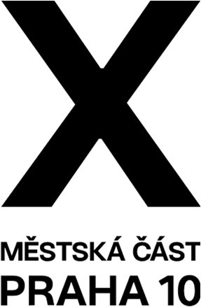

Pozvánka na jednání Výboru pro životní prostředí

Vážení,

na základě schváleného jednacího řádu výborů ZMČ Praha 10 Vás tímto zvu na jednání Výboru pro životní prostředí ZMČ Praha 10. Jednání výboru je veřejné a řídí se schváleným Jednacím řádem výborů Zastupitelstva městské části Praha 10.

Termín jednání: 10.2.2025 od 18,00

Místo jednání: K726 zasedací místnost J. Herold

Návrh programu:

- Organizační záležitosti
- Zpráva o činnosti VŽP za rok 2024
- Informace o čerpání rozpočtu v kapitole 0021 Životní prostředí za rok 2024
- Informace o vyjádření OCP MHMP k záměru „Park nový Květ“ z hlediska posuzování vlivů na životní prostředí dle zákona č. 100/2001 Sb.
- Informace MŽP k problematice zálohování obalů
- Informace o Metodickém pokynu pro zpracování studií sídelní zeleně na území MČ
- Různé + iniciativní návrhy členů VŽP

Jaroslav Štěpánek, MBA

předseda Výboru pro životní prostředí ZMČ Praha 10

